INFOBRIEF November 2025

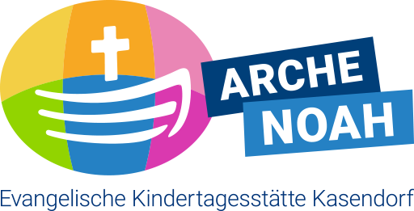
Liebe Eltern, liebe Kinder!
TERMINE
Mo, 03.11. – 07.11.2025 | Herbstferienprogramm im Hort | nach Anmeldung
Mi, 12.11.25 | Kinderkonferenz  „Was macht ein Kinderrat?“ | 15.00 Uhr
Fr, 14.11.25 | Geburtstagsfeier der Oktoberkinder | 14.00 bis 15.00 Uhr
Mi, 19.11.25 | Einrichtung geschlossen | Buß- und Bettag

Angebot „Kochen und Backen“ am Donnerstag
Die Kinder der Klassen 1-2 A, B und C, die am Donnerstag bereits um 11.20 Uhr Unterrichtsende haben können hier mitmachen. Wir kochen selbst und an dem Tag gibt es für die „Köche“ kein Kleinheinz Essen. Die Teilnehmerzahl ist begrenzt, daher bitte darauf achten, dass sich die Kinder verbindlich in die Teilnehmerliste eintragen. Dort steht dann auch der Unkostenbeitrag (2-3 Euro). Vielen Dank für Eure Mithilfe!

Eingewöhnungsgespräche
Finden für unsere neuen Eltern im November statt. Bitte vereinbart mir Eurem Ansprechpartner selbstständig einen Termin. Vielen Dank!

Parksituation
Wir weisen darauf hin, dass die Parkplätze unterhalb des Horts nicht genutzt werden dürfen, betrifft VR Bank und Anwaltskanzlei. Bitte parkt auch nicht in der Einfahrt zum Pausenhof, da dies unsere Feuerwehrzufahrt ist. Wir halten Euch dafür die Parkplätze neben dem Hort frei. Vielen Dank!

St. Martin
Die Hortkinder dürfen wie jedes Jahr gerne am St. Martinsumzug teilnehmen. Bei organisatorischen Fragen wendet Euch bitte an den Elternbeirat des Kindergartens oder an den Kindergarten. Danke!

Elternbeirat im Hort für das Schuljahr 2025/26
Es wurde gewählt, hier sind die neuen Elternbeiratsmitglieder:

Felbinger, Larissa
Haufe, Teresa
Rosenbusch, Jessica
Schwarz, Sindy
Sebald, Michaela

Bei Fragen und Anregungen innerhalb der Elternschaft könnt Ihr Euch gerne an die neu gewählten Mitglieder wenden. Vielen Dank an den neuen Elternbeirat und dessen Bereitschaft zur Mithilfe!

„Handmade“ Projekt im Hort 
Wir möchten gerne an der Weihnachtsfeier der Schule und am Adventsmarkt der Gemeinde einen kleinen Weihnachtsbasar ausrichten. Wir verkaufen gegen Spende…

D.I.Y. Artikel
Selbstgemachtes
Plätzchen
Marmeladen

Der Erlös kommt den Kindern im Hort zugute. Wendet Euch bei Fragen an Derya oder an den neuen Elternbeirat des Horts.
Bitte die Spenden bei uns bis spätestens zum 03.12.2025 im Hort abgeben.

Vormerken: Gottesdienst am 14.12.25
Wir sprechen Eure Kinder an, ob sie bei unserer Aufführung teilnehmen möchten und geben Euch einen Terminzettel mit nach Hause, da wir eine Body Percussion Aufführung machen möchten und dafür natürlich auch proben wollen.

Einen schönen Spätherbst und eine besinnliche Vorweihnachtszeit wünschen Euch

Euer Hort Team

